Tööde album
Restaureerimisprotokoll

Mari-Liis Puust, Eva-Maria Komissarov
Teostaja nimi

Üliõpilane
Ametinimetus

Kõrgem Kunstikool Pallas
Tööde läbiviimise koht (asutus/osakond)

Annes Hermann, meister, KKP
Juhendaja /ametinimetus/asutus

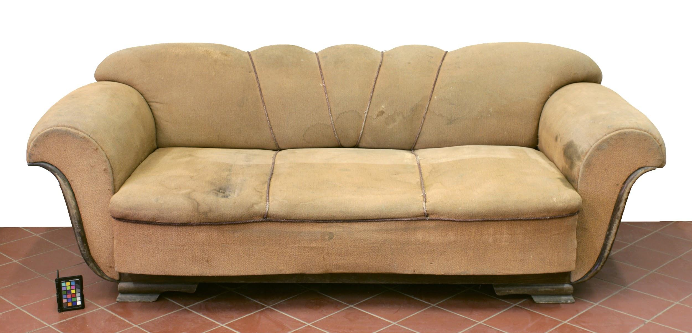
Foto:1

- Objekti andmed

Nimetus | Tigudiivan
Autor | Kohalik töökoda
Dateering | 1930ndad
Materjal | Okaspuu, kuusk; tamm. haavalaast.
Tehnika | Raamkonstruktsioon, mahuline vedrupolster
Mõõtmed | 790X2017X900
Omanik | Elina Madal
Tähis

- Restaureerimistööde ülesanne/eesmärk

Polstri konstruktsioon, sõlmede fikseerimine, viimistluse värskendamine(tuvastus, puhastus, eemaldus, taastamine).
Tööde teostamise aeg | 31.01.2019 - 07.05.2019

- Objekti iseloomustus

Kirjeldus | Klassikaline tigudiivan antiikpolstriga, mille seljatugi on jaotatud viieks osaks. Osi eristavad üksteisest paksud ilunöörid. Käetoed väänduvad väljapoole, luues teokarbi efekti. Käetugedel on serva peal kaunistuseks peenikesed väändus puidupilastrid. Iste ja seljatugi on eemaldatavad.
Autori v töökoja märgistus, signatuur | - puudub
Muud pealdised, märgid, tekstid | - puuduvad
Andmed varasemate konserveerimis-restaureerimistööde teostamise kohta | Eset pole varem restaureeritud
Kirjandus- ja arhiiviallikad | - Bungardt Fachkunde für Raumausstattler: Polstern Stuttgart 1985

- Objekti seisund enne restaureerimist

Seisundi kirjeldus  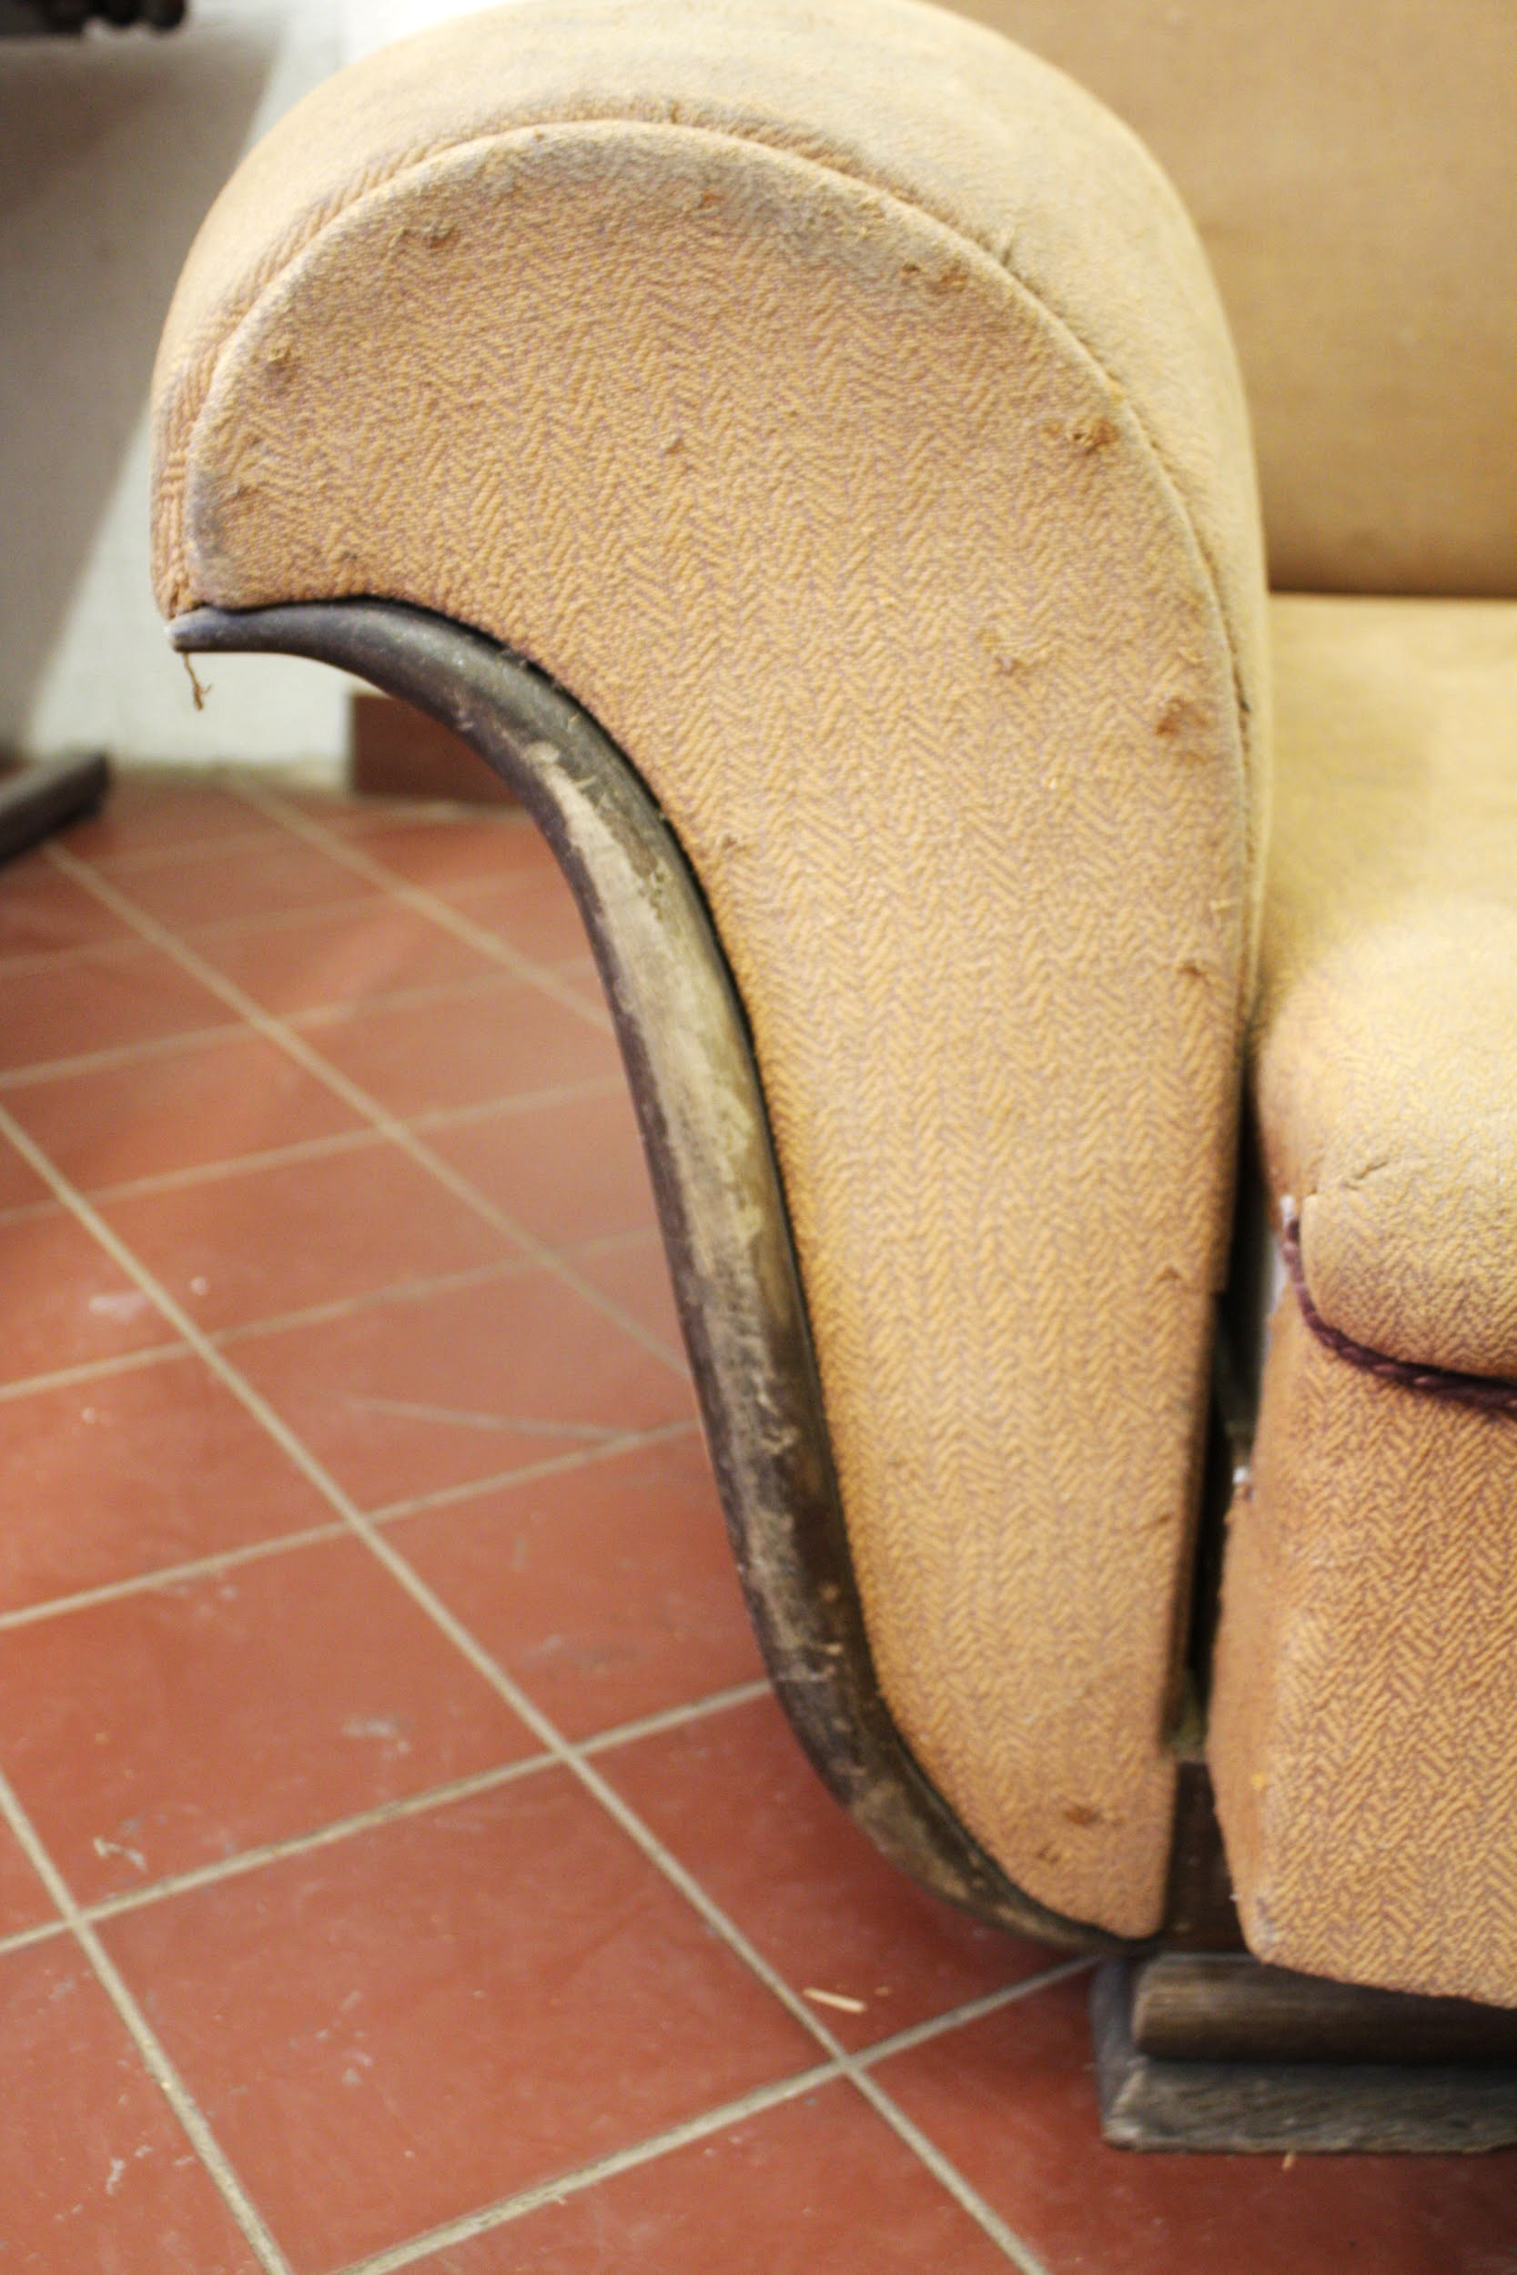  Foto:2 | Tigudiivani konstruktsioon mõningate defektidega. Polster ära vajunud, kangas määrdunud ja viimistlus pooleldi maha kraabitud.
Kokkuvõtlik/üldine hinnang objekti seisundile | Rahuldav

- Restaureerimistööde kava

Tööde loetelu
- Dokumenteerimine  - Kasutatud materjalide ja viimistluse tuvastamine  - Polstri autentsuse (algse) tuvastamine  - Polstri eemaldamine  - Konstruktsiooni kontrollimine  - Polstri rekonstruktsioon  - Viimistluse värskendamine (tuvastus, puhastus, eemaldus, taastamine)  - Lõppseisundi fikseerimine | - Algseisundi ja kahjustuste fikseerimine  - Algse lahenduse rekonstrueerimine  - Algupära jäljendamine  - Polstri konstruktsiooni täitematerjalide seisukorra tuvastamine  - Konstruktsiooni tugevdamiseks  - Esialgse vormi taastamine  - Ennistada eseme viimistlus ja tagada pindade vastupidavus  - Fikseerida eseme seisund ja säilitada informatsioon restaureerimisprotsesside kohta

- Restaureerimistööde kirjeldus

Teostatud tööd
- Algseisundi dokumenteerimine  - Kasutatud materjalide tuvastamine ja viimistlusmaterjali määramine  - Polstri materjalide tuvastamine  - Pikeeringu avamine; polstri õmbluste ülesmärkimine  - Polstri eemaldamine  - Viimistluse eemaldamine  - Vedrude tugipinna korrigeerimine  - Vedrude õmblemine traatide külge koha fikseerimiseks  - Vedrude sidumine  - Jutekanga (tihe) kinnitamine vedrudele  - Vedrude õmblemine jutekanga külge  - Materjali kinnitusaasad, merihein  - Hõredam jutekangas täitematerjali peale, polstri läbiõmblus  - Esimene ja teine kandiõmblus (eespistes)  - Pikeering,  - Viimistlusvati ja pikeeringukanga kinnitus  - Peitsimine  - Katteriide kinnitus polstrile  - Lõppseisundi dokumenteerimine | - Peegelkaamera, visuaalne vaatlus  - Visuaalne vaatlus, materjalide näidised, erialane kirjandus  - Höövlilaast, linane vedrudesidumis-nöör  - Puuvilla vatt, krusskarv  - Sõrgkang, (naela)tangid/näpitsad, peitel, haamer  - Lakieemaldusgeel, karukeel  - haamer, naelad Gurtenstifte 20/20  - Õmblusnöör, ümarnõel  - Jämedam kanepinöör, papinaelad 3,0x30, haamer  - Õmblusnöör, ümarnõel  - Möbelstifte 12,7 mm, sadulsepa-haamer  - polstriõmblusnöör, ümarnõel  - Peenem nöör, ümarnõel  - Möbelstifte 12,7 mm, haamer, õmblusnöör, polstrinõel  - Õmblusnöör, ümarnõel  - Krusskarv, puuvillavatt  - Nööpnõelad, klambrid 10 mm , käärid  - Herdins vesipeits (kastanjeprün), pintsel  - Nööpnõelad, klambrid 10 mm, käärid  - Peegelkaamera, tööde protokoll
Muudatused konserveerimistööde kavas | Tööd teostatud restaureerimistööde kava alusel.

- Illustratiivne materjal (fotod, skeemid jne)

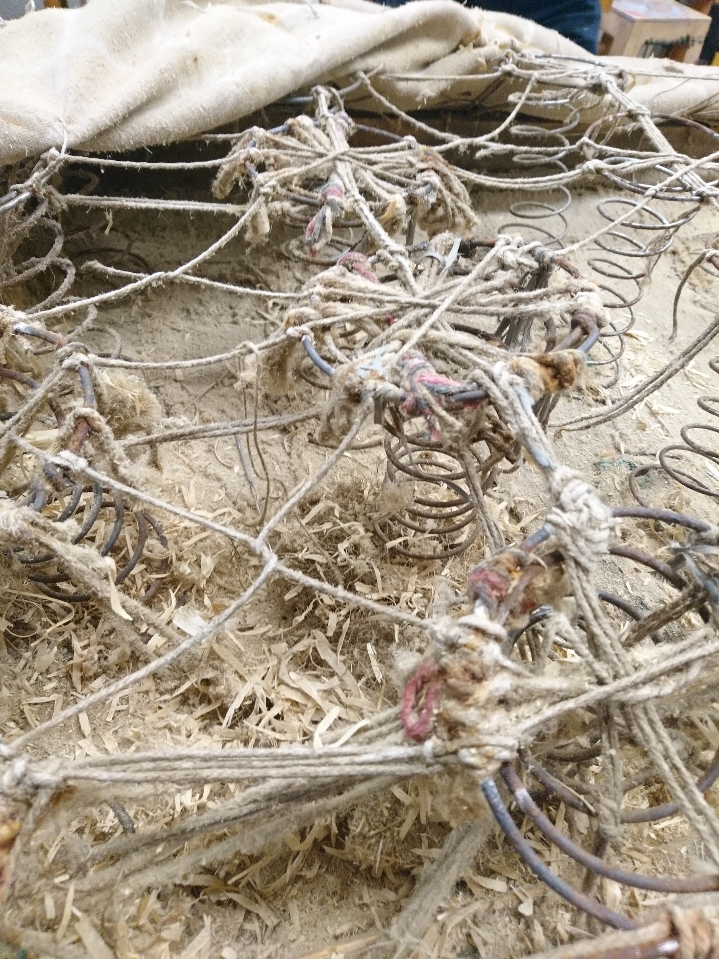
Vedrude täiendavad üle sidumised. Foto:3
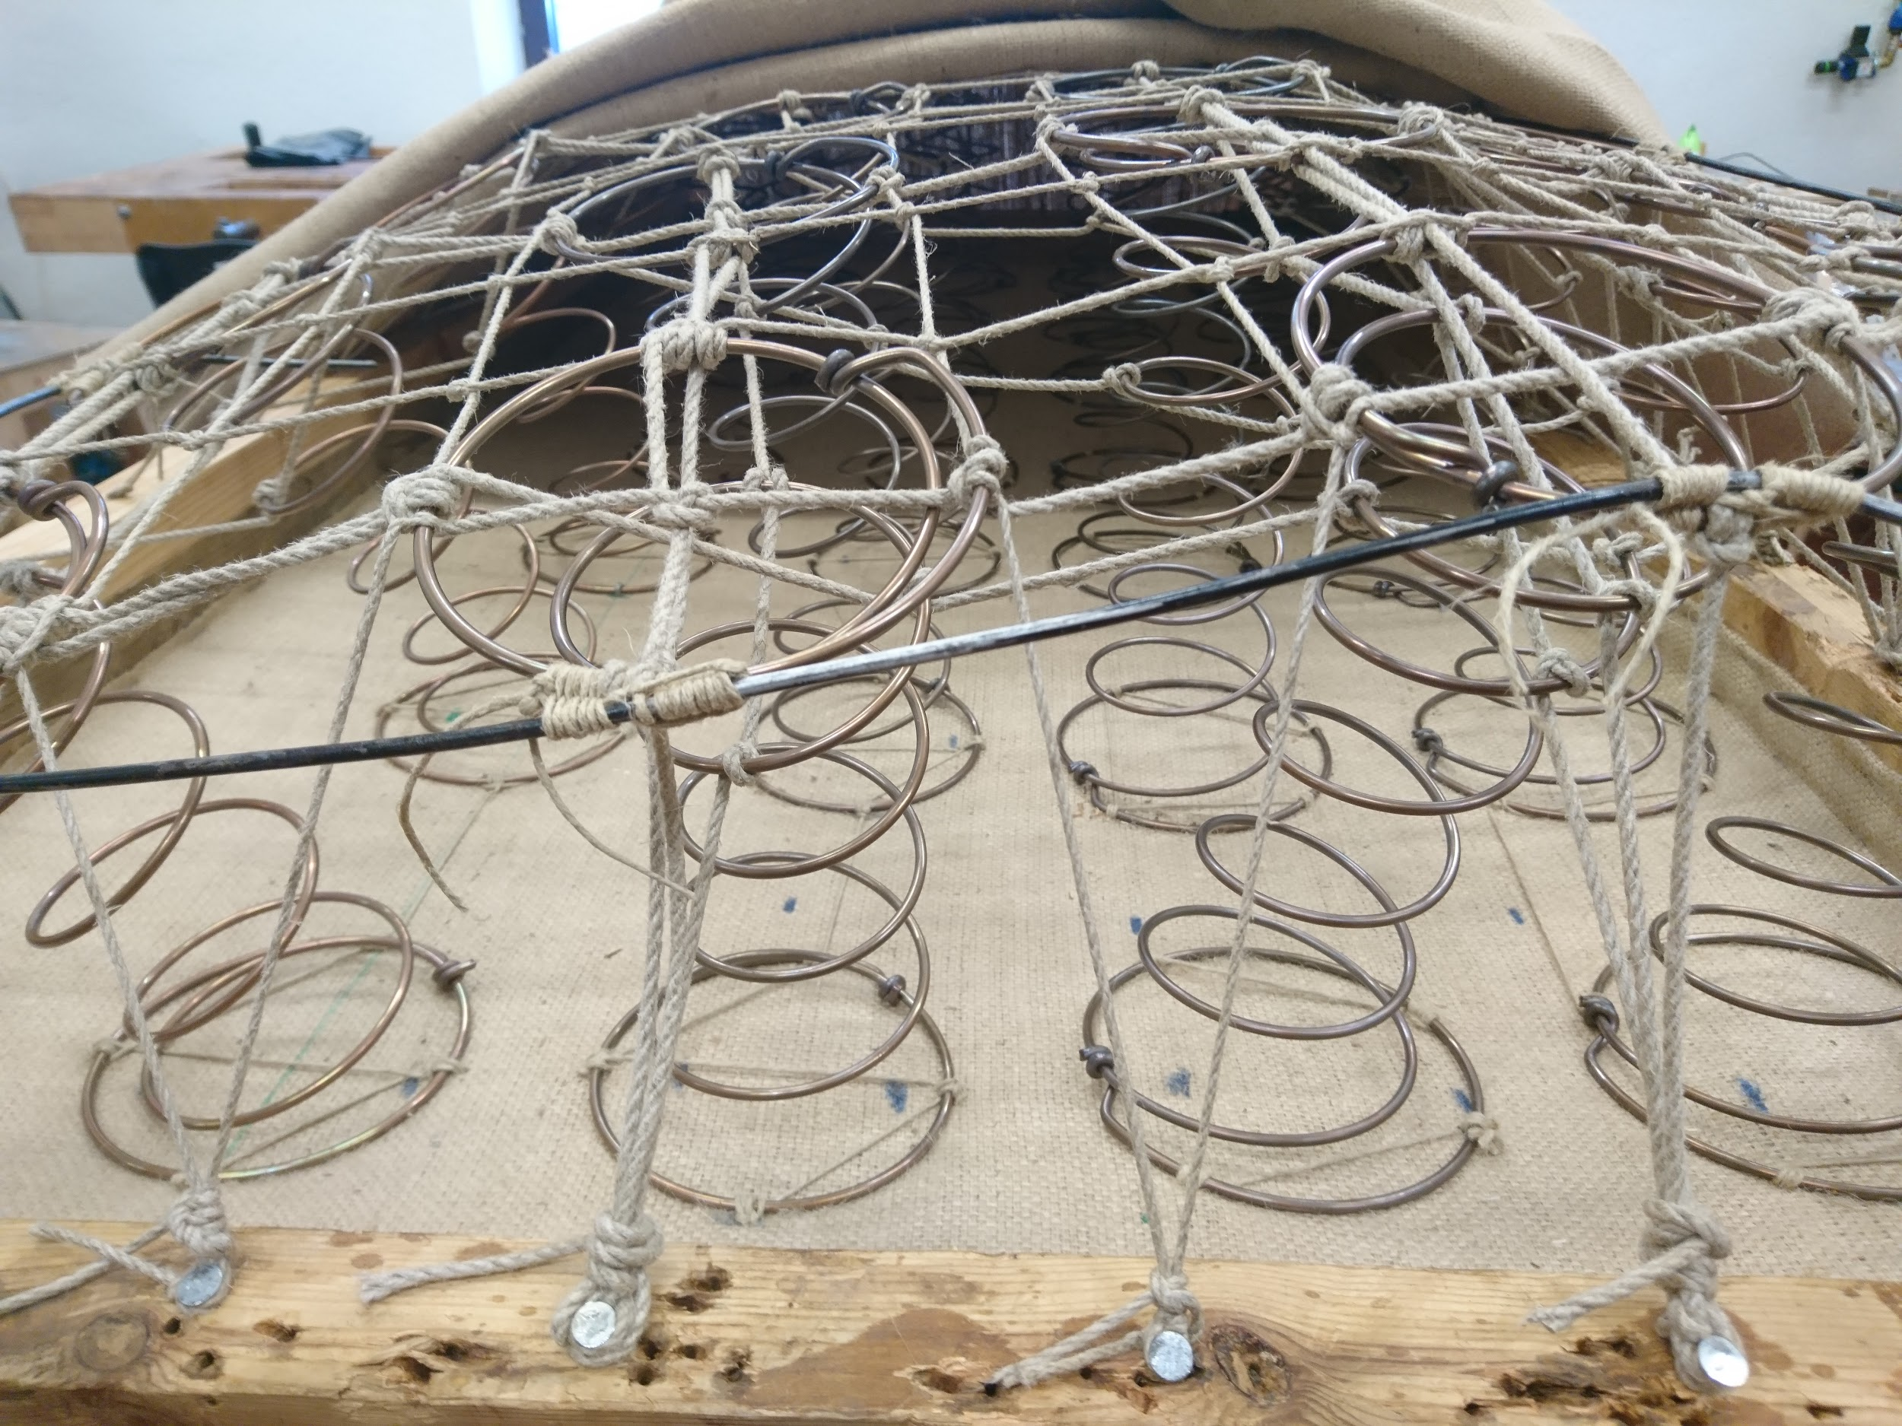
Foto:4
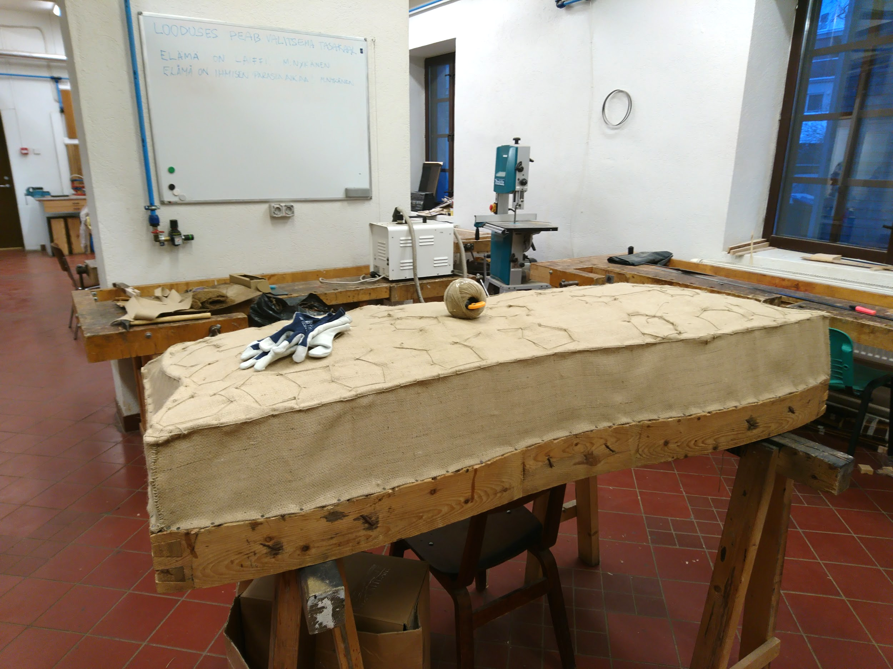
Foto:5
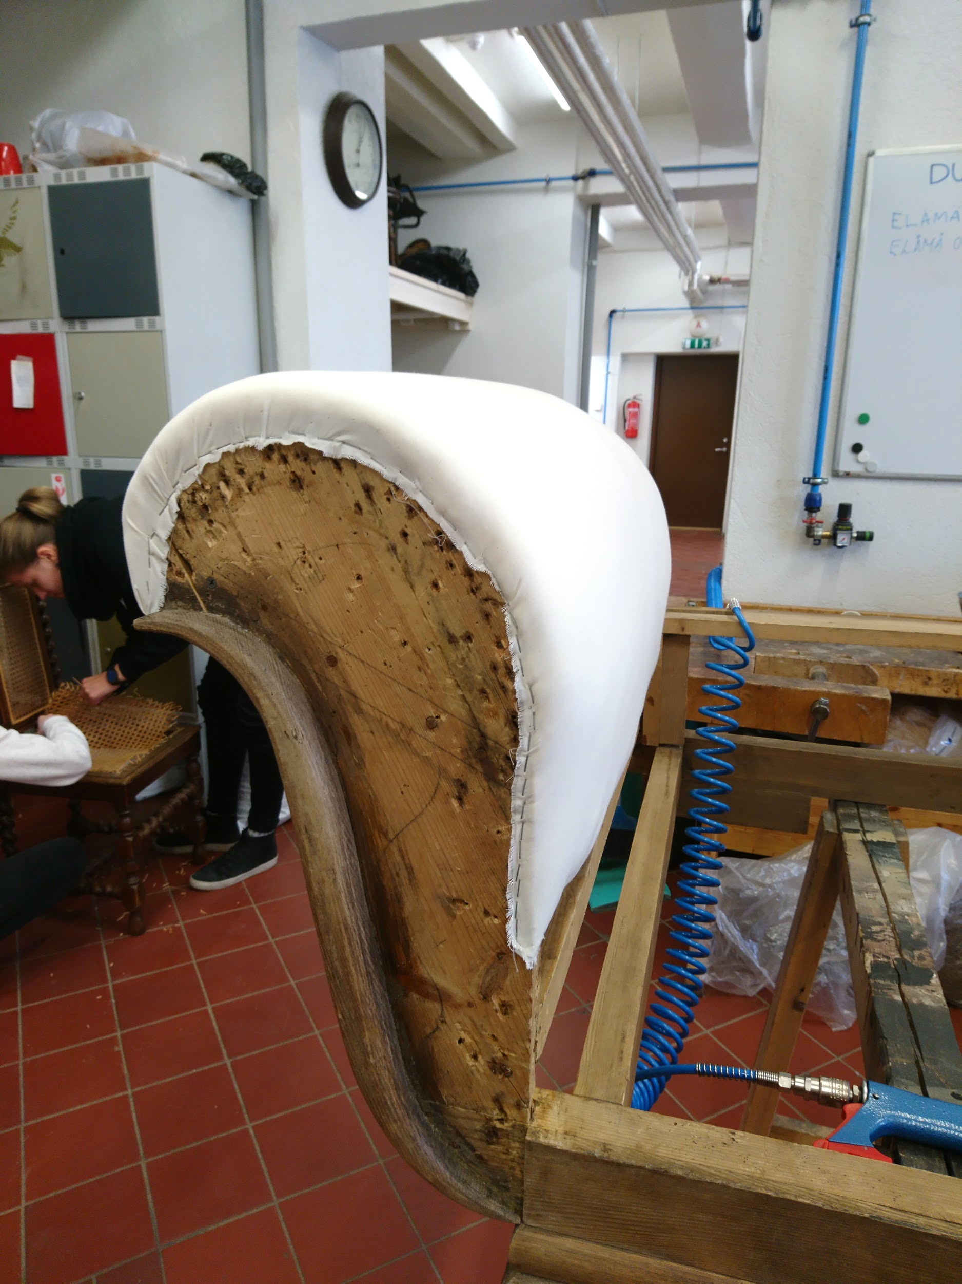
Foto:6
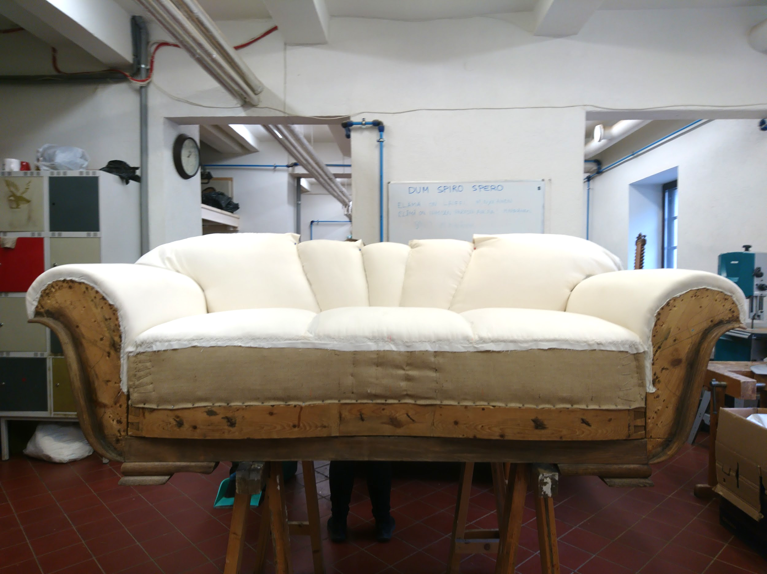
Foto:7
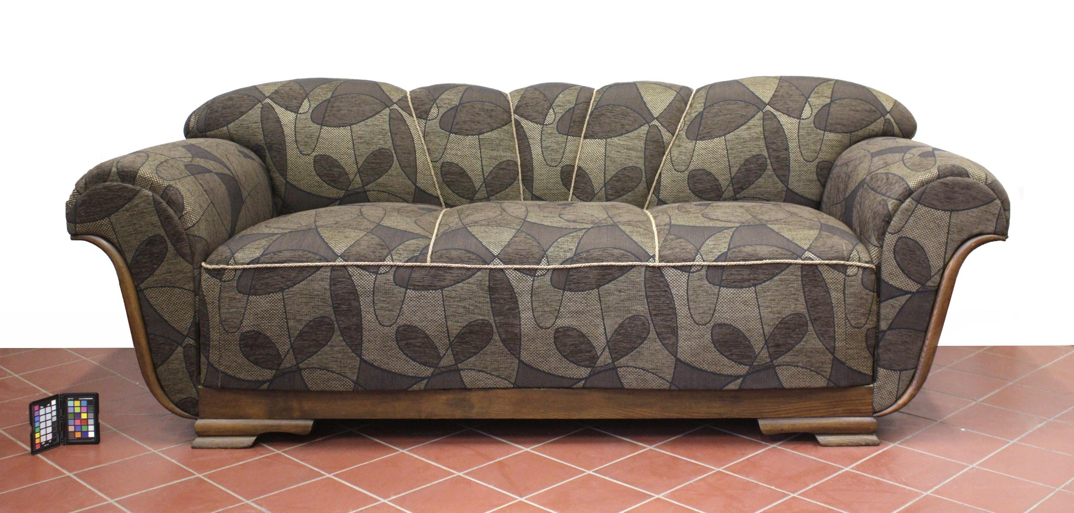Foto:8

- Teostatud tööde tulemus - Teostatud on vajalikud restaureerimistööd ning diivan on siseruumides kasutamiseks valmis. Diivan eemaldati vanast viimistlusest, monteeriti osaliselt ja lisati uus polsterdus.

- Säilitus- ja hooldusjuhend - Hooldamisel ei ole soovitatav kasutada vett (niisket lappi), vaid spetsiaalseid mööblihooldusvahendeid. Diivanit säilitada puhtas ja tolmuvabas ruumis, mille temperatuur jääb vahemikku +5...+24 C ja suhteline õhuniiskus on 40-60%. Tuleb hoiduda niiskustingimuste järsust muutusest, kuna puit vajab kohanemiseks aega.

Kuupäev

Allkiri

